附件1-1

烟台市优秀工程勘察项目参赛表

项目名称
勘察单位
建筑面积 |  | 结构类型
工作起止时间 |  | 工程建成时间
工程地点
附件目录：

报奖励的详细内容和理由：

（纸页不够，另加）

曾获哪一级奖励：

参赛单位意见：
（盖章）
年 月 日

附件1-2

在项目中做出贡献的主要人员情况表

序号 | 姓 名 | 性 别 | 年 龄 | 职务或  职称 | 工 作 单 位 | 参加本  项目起  止时间 | 在本项目中担任主要工作内容

附件2-1

烟台市优秀工程设计项目参赛表

项目名称
设计起止年月 |  | 建成投产时间
验收部门 |  | 验收时间
建设规模 |  | 建筑面积
设计概算 |  | 竣工决算
主要设计单位 |  | 资质等级
主要设计单位 |  | 联系电话
协作单位
附件目录：
申报奖励的详细内容和理由：
（纸页不够，另加）
曾获哪一级奖励：
参赛单位意见：

（盖章）
年 月 日

附件2-2

在项目中做出贡献的主要人员情况表

序号 | 姓 名 | 性 别 | 年 龄 | 职务或  职称 | 工 作 单 位 | 参加本  项目起  止时间 | 在本项目中担任主要工作内容

附件3-1

烟台市优秀城市规划奖项目参赛表

项目名称
编制单位 |  |  |  | 资质等级
编制单位 |  |  |  | 联系电话
编制协作单 位 |  |  |  | 资质等级
编制类别 |  | 编制起止时 间 | 年 月 日  至 年 月 日
立项批复时 间 | 年 月 日 | 审批部门
附件目录：

申报奖励的详细内容和理由：
（纸页不够，另加）

曾获哪一级奖励：

参赛单位意见：
（盖章）
年 月 日

附件3-2

在项目中做出贡献的主要人员情况表

序号 | 姓 名 | 性 别 | 年 龄 | 职务或  职称 | 工 作 单 位 | 参加本  项目起  止时间 | 在本项目中担任主要工作内容

附件4-1

烟台市优秀专项设计项目参赛表

项目名称
项目类别 |  | 项目规模
设计起止年月 |  | 建成投产时间
设计概算 |  | 竣工决算
主要设计单位 |  | 资质等级
主要设计单位 |  | 联系电话
协作单位
附件目录：
申报奖励的详细内容和理由：
（纸页不够，另加）
曾获哪一级奖励：
参赛单位意见：

（盖章）
年 月 日
附件4-2

在项目中做出贡献的主要人员情况表

序号 | 姓 名 | 性 别 | 年 龄 | 职务或  职称 | 工 作 单 位 | 参加本  项目起  止时间 | 在本项目中担任主要工作内容

附件5-1

建筑工程设计和绿色建筑专业展板要求
（仅适用于建筑工程设计和绿色建筑专项设计）

一、展板内容要求
1.展板以反映设计创作理念、技术难点、技术创新等为重点，使观者理解其构思、展示项目内容和设计特色。

2.展板内容应按包括
（1）说明文字：项目概况，包括项目名称、建设地点、竣工时间、基地面积、建筑面积，以及精简至300—500字的项目特点介绍；
请将各项特点提纲挈领，分列成条目式，如：
“1、设计理念：本项目从当地居民生活行为方式出发……

2、项目特殊性：……
3、技术难点：……
4、技术创新：……
5、新材料使用：……
6、节能措施：……
……”
（2）技术图纸，包括：总平面图、平面图、立面图、剖面图、反映项目特色的分析图等等；
技术图纸相对较多的项目，应有选择的以能充分展示设计意图的为主，准确说明项目情况和设计特点，精炼但无重大遗漏；
（3）实景鸟瞰照片（或能反映项目全貌的实景照片）、其他实景照片。

二、展板排版要求及格式参考附件6

三、电子文件命名格式规定
项目名称（公建）
项目名称（住宅）

或
1-参赛表
2-证明材料

3- A3文本

4- 展板
附件5-2
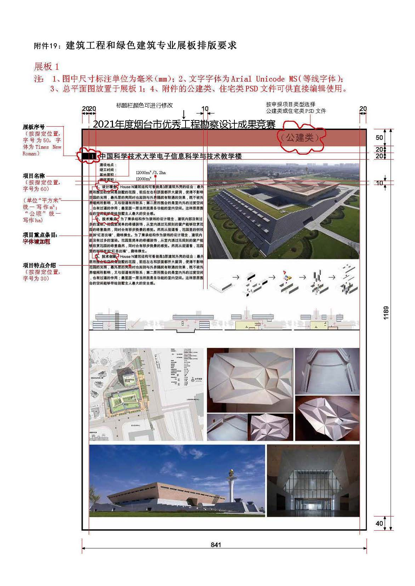

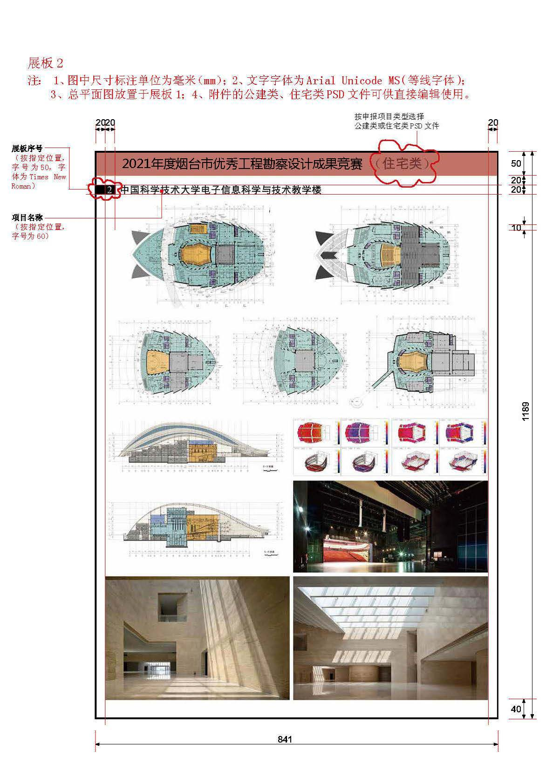

烟台市勘察设计协会 2022年4月6日印发

